Задача 1.

Вариант 5

Определить результирующее усилие на неподвижную опору А (рис.1) при закрытой и открытой задвижках. Теплопровод диаметром  мм. Рабочее давление теплоносителя  МПа. Силы трения в сальниковых компенсаторах 1 и 2 принимаются равными, а коэффициент трения подвижных опор .

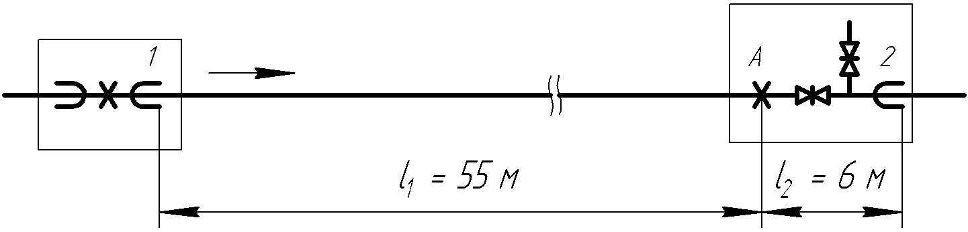

Рисунок 1 – Схема теплопровода

Решение:

Равнодействующая сил, действующих на опору слева, складывается из неуравновешенной силы внутреннего давления (при закрытой задвижке), силы трения в сальниковом компенсаторе и силы трения в подвижных опорах на участке длиной  м; равнодействующих сил, действующих на опору справа – из сил трения в сальниковом компенсаторе и подвижных опорах труб на участке длиной  м.

Таблица 1. – Вес одного метра трубопровода в рабочем состоянии

|  |  |  |  |  |  |  |  |  |  |  |  |  |
| --- | --- | --- | --- | --- | --- | --- | --- | --- | --- | --- | --- | --- |
| , мм | 38 | 45 | 57 | 76 | 89 | 108 | 133 | 159 | 194 | 219 | 273 | 325 |
| , Н/м | 69 | 81 | 128 | 170 | 215 | 283 | 399 | 513 | 676 | 860 | 1241 | 1670 |
| , мм | 377 | 426 | 480 | 530 | 630 | 720 | 820 | 920 | 1020 | 1220 | 1420 |  |
| , Н/м | 2226 | 2482 | 3009 | 3611 | 4786 | 6230 | 7735 | 9704 | 11767 | 16177 | 22134 |  |

По таблице 1 принимаем силу тяжести 1 м подающей трубы  Н/м.

Оределим результирующее усилие на неподвижную опору при закрытой задвижке ():



где  – внутренний диаметр, мм.

 Н.

Определим результирующее усилие на неподвижную опору при открытой задвижке ():



 Н.

2. Водяные системы теплоснабжения

Водяные системы, в которых местные системы горячего водоснаб­жения присоединяются с помощью водоводяных подогревателей, стали на­зывать *закрытыми.* Вследствие отсутствия непосредственного водоразбора и незначительной утечки теплоносителя через неплотности соединений труб и оборудования закрытые системы отличаются высоким постоянст­вом количества и качества циркулируемой в ней сетевой воды. Другой особенностью закрытых систем является то, что они бывают только много­трубными: двух-, трех- и четырехтрубные.

*Двухтрубные* закрытые системы состоят из подающего и обратного трубопроводов. По подающему трубопроводу нагретая сетевая вода с температурой τ1 транспортируется от источника тепловой энергии к потреби­телю. По обратному трубопроводу охлажденная сетевая вода с температу­рой τ2, возвращается от потребителя к источнику для повторного подогре­ва. Двухтрубные системы проще и дешевле многотрубных. Такие системы применяют преимущественно для совместной подачи теплоты на отопле­ние. вентиляцию и горячее водоснабжение. Присоединение технологиче­ских установок допускается при применении мер. предупреждающих по­падание в тепловые сети вредных примесей.

В промышленных районах, где имеется большая технологическая тепловая нагрузка повышенных параметров и возможно использование собственных вторичных энергоресурсов или качество воды в тепловых се­тях не отвечает требованиям производственных процессов, рекомендуются трех- и четырехтрубные тепловые сети.

В *четырехтрубных* тепловых сетях одна пара труб используется для отопления, вентиляции и горячего водоснабжения. Температура сетевой воды в подающем трубопроводе этой пары поддерживается в соответствии с графиком регулирования отпуска теплоты на отопительно-бытовые нуж­ды. По второй паре труб сетевая вода подается на производственные нужды предприятий. Температура сетевой воды в подающем трубопроводе второй пары сетей круглый год поддерживается постоянной. Отдельные тепловые сети позволяют принимать в них высокий нагрев сетевой воды, который по­мимо снижения расходов воды и уменьшения диаметров труб дает воз­можность получать на местах потребления пар путем испарения сетевой воды.

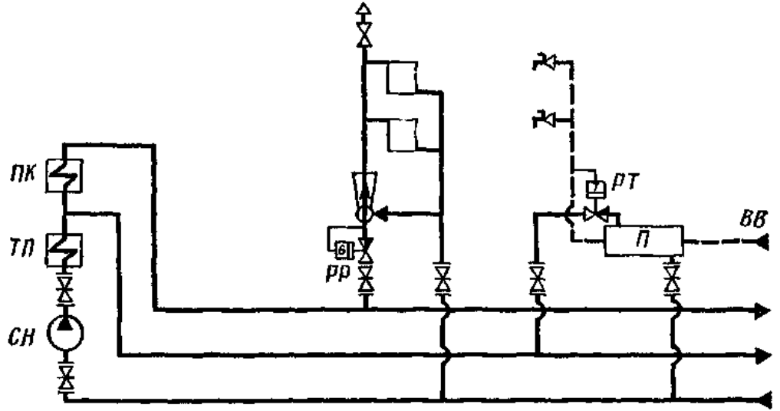

Рисунок 2 – Схема трехтрубной закрытой системы теплоснабжения;

ПК – пиковый котел; ТП – теплофикационный подогреватель; СН – сетевой насос; ВВ – водопроводная вода

Четырехтрубные системы распространяются также в сельских рай­онах и рабочих поселках, где нагрузка горячего водоснабжения невелика и сосредоточена в небольшом количестве общественных зданий (бани, столо­вые. гостиницы, школы, спортивные и детские учреждения) или в сельско­хозяйственных комплексах. Полная гидравлическая изоляция разнородных потребителей в четырехтрубных системах упрощает раздельную подачу теплоты и центральное регулирование сезонных и круглогодовых нагрузок. Одновременно с этим отпадает надобность дорогостоящих местных и центральных тепловых пунктов. Раздельное центральное регулирование спо­собствует росту культуры и повышению надежности теплоснабжения.

В *трехтрубных* системах по одному подающему' трубопроводу' подает­ся теплота на отопительно-бытовые цели, по другому – на технологические нужды. Или по одному подающему трубопроводу обеспечивается нагрузка отопления, по другому – горячее водоснабжение (рис. 2). Режимы регу­лирования тепловой нагрузки в этих трубопроводах устанавливаются те же, что и в четырехтрубных системах, но вместо двух обратных трубопроводов сооружается только один. Соответственно изменяется схема теплопригото­вительной установки источника теплоты: вместо отдельных подогревателей и сетевых насосов устанавливаются общие.

По сравнению с четырехтрубной системой трехтрубная не дает зна­чительной экономии материальных затрат. В то же время зависимый гид­равлический режим в обратной трубе вызывает колебания давлений у эле­ваторов. которые при отсутствии регуляторов расхода приводят к разрегу­лировке подачи теплоты на отопление. По этим соображениям трехтрубная система применяется редко.

*Открытые* водяные системы отличаются более простым оборудова­нием для смешения сетевой воды, используемой в местной системе горяче­го водоснабжения. Но значительный расход сетевой воды на горячее водо­снабжение существенно увеличивает подпитку тепловых сетей. Открытые системы сооружаются как однотрубными, так и многотрубными. Основ­ным типом открытых систем, как и в закрытых системах, являются двух­трубные водяные системы. Трех- и четырехтрубные открытые тепловые сети применяют с той же целью, что и закрытые многотрубные системы.

Открытые *четырехтрубные* системы теплоснабжения особенно ра­ционально применять в небольших поселках, в сельской местности, где вторая пара трубопроводов специально предназначена для горячего водо­снабжения. В больших городах самостоятельные тепловые сети горячего водоснабжения сооружаются при условии обеспечения источников тепло­ты подпиткой тепловых сетей из хозяйственно-питьевого водопровода. Преимущество изолированных сетей горячего водоснабжения состоит в том. что водоразборные приборы могут присоединиться к тепловым сетям без установки на абонентских вводах дорогостоящих смесительных кла­панов и регуляторов температуры. Четырехтрубные тепловые сети удобны для организации непрерывного горячего водоснабжения в летний период. Затраты на прокладку дополнительных сетей обычно небольшого диаметра и часто на короткие расстояния оказываются выгоднее тех сложностей регулирования, которые возникают в двухтрубных сетях в теплое время отопительного сезона, когда применяется местное регулирование пропус­ками.

В открытых *двухтрубных* системах теплоснабжения разнородных потребителей при независимых схемах присоединения отопления улучша­ется качество воды, используемой на горячее водоснабжение. Сетевая во­да, поступающая к точкам водоразборов. не загрязняется продуктами кор­розии и шламом, содержащимся в изолированном отопительном контуре. Как показали исследования, скопления шлама в застойных зонах радиато­ров являются источниками загрязнения воды и развития анаэробных бак­терий. выделяющих сероводород, придающий воде неприятный запах.

При совместной подаче теплоты на отопление, вентиляцию и горячее водоснабжение в *однотрубных* тепловых сетях необходимо, чтобы вся се­тевая вода разбиралась в точках потребления. Поэтому однотрубные водя­ные тепловые сети обязательно должны быть *открытыми.* Присоединение потребителей к однотрубным тепловым сетям показано на рисунке 3.

По схеме *а* вода на горячее водоснабжение поступает из отопитель­ной системы. Постоянная ее температура поддерживается регулятором *РТ* за счет подмешивания части воды непосредственно из тепловой сети.

На вводе расход сетевой воды регулятором *РР* поддерживается по­стоянным. поэтому при малом водоразборе или его отсутствии давление в системе горячего водоснабжения повышается, приводя к открытию регуля­тора давления *РД* и сливу избытка воды в аккумулятор. С увеличением го­рячего водоразбора до максимального значения давление в местной систе­ме падает, при этом регулятор давления *РД* закрывается и с помощью пус­кового устройства включается насос для подачи недостающего количества воды из аккумулятора.

По схеме *б* сетевая вода на горячее водоснабжение поступает из ото­пительного подогревателя и частично через регулятор *РТ* непосредственно из тепловой сети. Недостатки воды при максимальном водоразборе воспол­няются из водопровода автоматически, так как с падением давления в сис­теме на линии водопровода открывается обратный клапан. В схеме *в* необ­ходимая температура в системе регулируется регулятором *РТ* путем под­мешивания к сетевой воде холодной воды из водопровода.

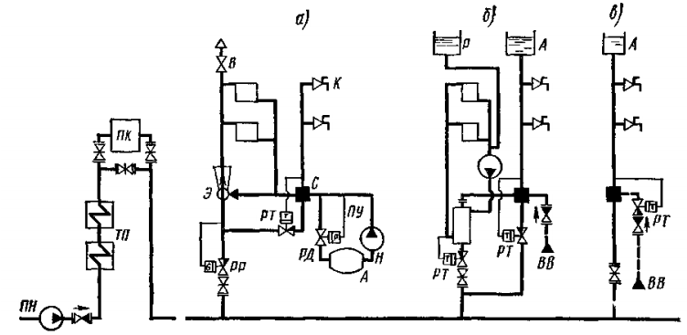

Рисунок 3 – Схемы присоединения местных систем отопления и горячего водо­снабжения в однотрубных водяных системах

*а* – зависимая система отопления и установка горячего водоснабжения с нижним баком-аккумулятором; *б* – независимая система отопления и установка горячего водо­снабжения с верхним баком-аккумулятором; *в –* установка горячего водоснабжения с верхним баком-аккумулятором; *ПК* – пиковый котел; *ТП –* теплофикационный подог­реватель; *ПН –* подпиточный насос; *РД –* регулятор давления; *Н* –насос; *Л* – аккумуля­тор; *Р* – расширитель; *ПУ* – пусковое устройство

Однотрубные системы целесообразны в южных районах страны с высоким потреблением горячей воды. В большинстве случаев потребность горячего водоснабжения не превышает 30 – 40% от всех видов теплового потребления. По этим причинам возможности применения дешевых одно­трубных сетей ограничены.

По ряду экономических соображений и санитарных требований ох­раны среды строительство крупных ТЭЦ на городских территориях запре­щается. Вынос ТЭЦ далеко за черту города ближе к источникам водоснаб­жения и к месту добычи топлива требует больших капитальных вложений в тепловые сети.